HTML e CSS e JS

Curso em vídeo

**História da internet:**

Darpa criou a arpanet (rede) para interligar 4 PCs diferentes em estados diferentes dos EUA, por serem diferentes não falavam mesma língua, por isso criou-se protocolo NCP (possui o FTP para transmitir arquivos e o DNS para identificar maquinas na rede)

Criou-se sistema para enviar mensagens eletrônicas, o E-mail = usuário@servidor

Criou-se o protocolo TCP (substitui o NCP que não aguentava muitas maquinas interligadas), ele dividia os dados em pacotes, criou-se o termo internetting (que mais tarde substitui o arpanet por internet) representa redes que se comunicam entre si

Criou-se o protocolo IP, porque o TCP não era bom em identificar as maquinas na rede, juntou os 2 (chamando TCP/IP), que permitiu a ligação entre várias maquinas

Hipertexto = texto, imagem, som, conteúdos multimídias

Criou-se o protocolo HTTP, para transmitir conteúdos multimídia pela rede, criou uma linguagem de hipertexto (HTML) e criou o conceito de WWW (engloba todos servidores de multimídia que utilizam o HTTP)

**História do HTML:**

Estudantes da faculdade NCSA criaram o navegador Mosaic (mostravam todos conteúdos multimídia), depois fundaram sua própria empresa (Netscape)

Esses mesmos estudantes, depois da Netscape quebrar, criaram a fundação Mozilla que criou o Mozilla Firefox

Essa Netscape era rival da Windows (que tinha a internet explorer)

Google cria o navegador google chrome

HTML5 (2013): separa semântica, estilo (formatação) e interatividade (HTML, CSS, JS, respectivamente)

**Infraestrutura da internet:**

Tudo representado num computador é em binário

Se os PCs tiverem próximos dá para conectar por servidor local, se tiverem distantes precisa de um meio de comunicação para longas distancias. Linha discada ou serviço de banda larga (esse que usa antenas/telefones/TV a cabo etc como base). Esses utilizam ondas senoidais ou sinal analógico

Sinal digital = são aquelas ondas dos números binários (onda quadrada), o clock e o dado. Existe um aparelho que transforma o sinal digital e sinal analógico (modulação), o contrário é demodulação. O aparelho é o modem

Provedor de acesso = empresa que te dá acesso à internet, o modem da sua casa está diretamente ligado com o provedor, quando um aparelho se conecta com a internet ele recebe um IP (servidores também tem IP)

Um servidor armazena/hospeda um site, o servidor DNS ajuda localizar/identificar os sites nos servidores, sites terminados em “.br” vão pra um DNS que cuida só disso

Arquivos são transmitidos de maquinas para maquinas ou servidores para maquinas por pacotes, divide em partes e envia separadamente, aí no destinatário essas partes se juntam

Obs: MP3 = música e MP4 = vídeo

Domínio = nome que você dá a um site, você paga anualmente por ele

**HTML:**

Linguagem de Marcação (não é uma linguagem de programação), ou seja, marcar onde começa e termina um determinado conteúdo

Deve ser usado para descrever como será a estrutura de uma página web, quais conteúdos terá

index.html, style.css

O conteúdo (HTML), a apresentação (formatação fantástica, CSS) e o comportamento (interatividade, JavaScript)

Tudo que aparece entre <head> e </head> diz sobre como o programa vai se comportar

Tudo que aparece entre <body> e </body> é o conteúdo que aparece no site

h1, h2, h3 é hierarquia de título

Toda vez que um h1, h2 e/ou h3, tenha relação, seja sobre o mesmo assunto, colocar um <hgroup> pra manter a ordem no programa

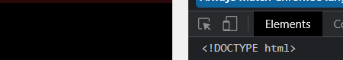 esse ícone de tela no inspecionar elemento serve pra ver como vai ficar seu código em outras telas

<title>: é um texto que será exibido assim que você posicionar o ponteiro do mouse sobre alguma imagem, muito comum possuir o mesmo conteúdo do atributo alt.

<ol> faz lista ordenada, <ul> faz lista não ordenada, <li> faz itens da lista. Listas não ordenadas serão de grande uso na criação dos menus de navegação com <a>

Google fonts:

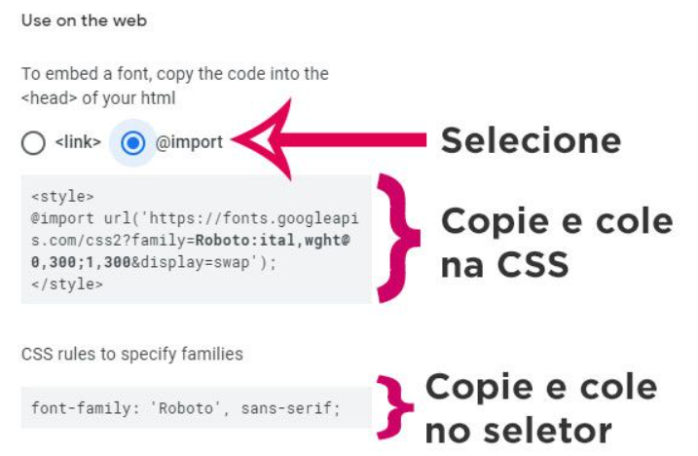

Text-transform:

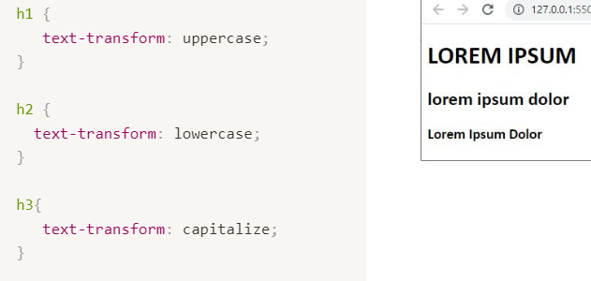

## Text-indent

Esta propriedade é usada para definir o recuo da primeira linha de um texto.

## Letter-spacing

Define o espaçamento entre as letras.

## **Word**-spacing

Define o espaçamento entre as palavras.

## Line-height

Define a altura da linha, permitindo assim alterar a distância entre as linhas do texto.

Links para ligações:

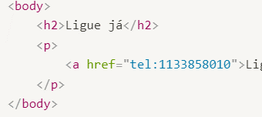

Links para baixar arquivos:

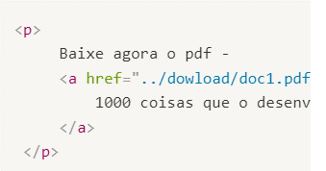

Tags block: ocupam todo o espaço da linha onde estão posicionadas, dessa forma não permitem outras tags sejam do lado (<p>, <h1>, <li>), pode definir width e height

Tags inline: ocupam exatamente o tamanho do seu conteúdo (então não pode definir um width e height pra div), permitindo outras tags do lado caso exista espaço (<a>, <img>, <span>)

Tag display: alternando o seu valor entre inline e block

Tag float (float: right/left): serve para jogar o conteúdo para um canto da div, mas tome cuidado conteúdos que vierem logo após o elemento que usa essa propriedade, também flutuarão caso exista espaço para isso. Para isso não acontecer usa-se clear: both no elemento seguinte ao do float

ATENÇÃO: usou padding, usa box-sizing: border-box, pois alterará o comportamento dos elementos com padding, permitindo que o espaçamento interno seja aplicado, sem a altura e largura do container serem alteradas

Overflow: define o que irá acontecer quando o conteúdo inserido em uma div for maior que ela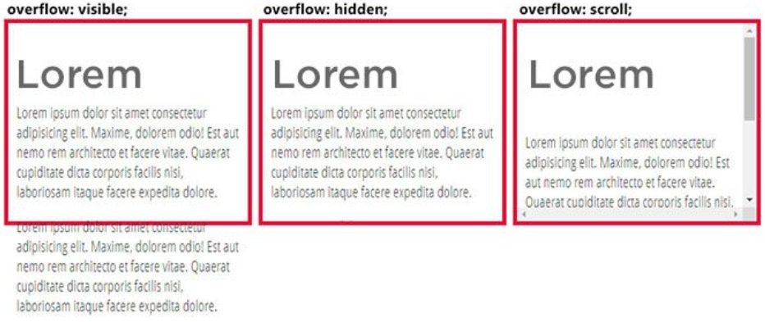

uso do sinal de * (asterisco) podemos aplicar formatações a todos os elementos de um página. Bem utilizado quando queremos resetar alguns padrões que os navegadores sempre aplicam assim que renderizam alguma página.

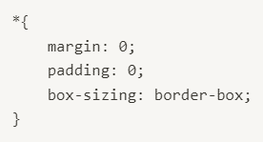

Pseudo classe sempre aparece com “:” antes

## Pseudo classe hover

Aplica uma formatação ao elemento quando o mouse passar sobre ele

## Pseudo classe nth-child(nº)

Aplica uma formatação a um elemento conforme a sua posição dentro de um grupo. Ou “odd” (ímpar) e “even” (par)

Flexbox/flex: conjunto de propriedades que possibilitarão o alinhamento dos containers, layouts flexíveis de uma maneira mais amigável e bem tranquila. Aplicarmos ao container principal/pai (flex container) com display: flex. Por padrão é row (linha), mas pode ser coluna com flex-direction: column

## Flex-wrap

Por padrão o Flexbox deixará todos os flex itens de um container em uma mesma linha, mesmo se você tiver um número absurdo de elementos, ele irá ajustar cada um deles gerando uma barra de rolagem horizontal.

Flex-wrap: wrap = permite a quebra de linhas quando os flex itens não couberem na mesma linha do container.

Justify-content e align-items só fazem sentido usar quando tem o display: flex

## Order

Também aplicado apenas aos flex itens, ela define a ordem como os elementos devem aparecer na tela.

Devemos usar tabelas apenas e tão somente, para a exibição de dados.

<table>

<caption> = título na tabela

<tr> = “table row” = linhas, dentro de cada uma terão suas colunas com seus conteúdos

<td> = informações devem ser inseridas, “table data”, dentro da tag <tr>, podem ter vários <td> dentro do mesmo <tr>

primeira linha de dados da tabela é considerada uma das mais importantes porque é ali que definiremos os nomes das colunas, podemos substituir a tag <td> pela tag <th> em todos <td> da 1º <tr>

dividir o conteúdo da sua tabela em cabeçalho, corpo e rodapé, uma forma mais organizada, <thead>, <tbody> e <tfoot>

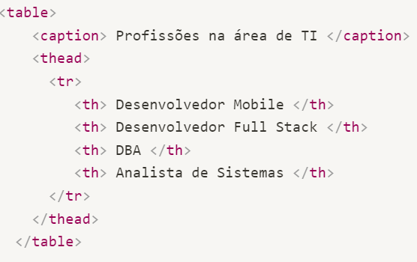

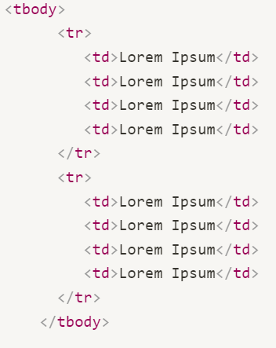

Na maioria das vezes usamos o <tfoot> como uma linha para alguma observação sobre os dados: um comentário. A tag <tfoot> deverá ser inserida em nosso código logo após a tag <thead>, abaixo dela é que deverá vir a tag <tbody>

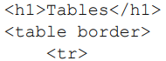 cria borda para tabela, aparece antes de qualquer <tr>

Estilizando a tabela:

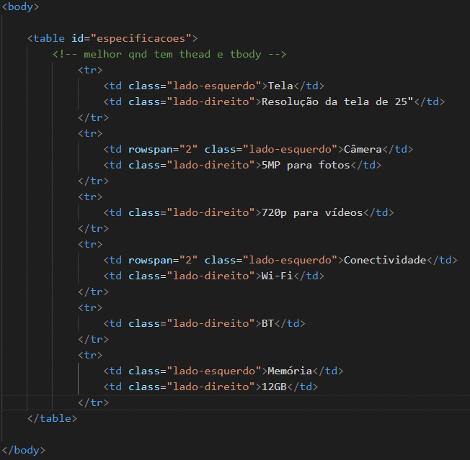 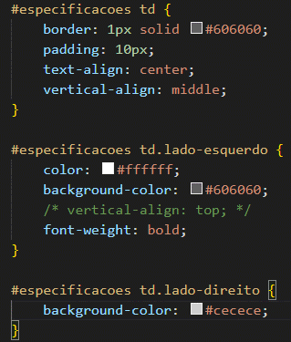

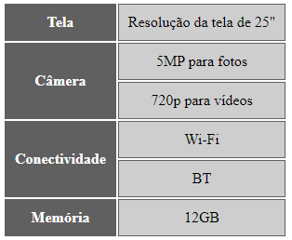

Semântica:

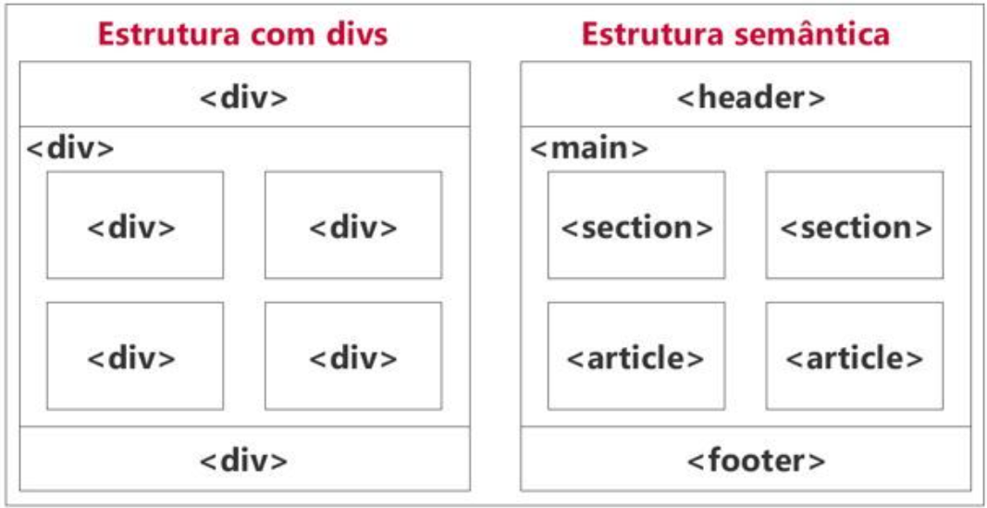 Na mesma section pode ter diversos articles

Header: Define o cabeçalho para a página ou para outros containers, muito usado para a inserção de logotipos, áreas de navegação e campos para busca.

Main: Define o container que receberá o conteúdo principal da sua página. não deveremos ter mais de um elemento <main> no mesmo documento HTML.

Section: Define uma ou mais seções em nossa página. deve abordar algum determinado conteúdo ou assunto, e sempre possuir um título. não usar esse elemento como um container genérico

Article: Define um container de conteúdo mais específico, podemos ter vários

Aside: Define um container de conteúdo separado, elemento é posicionado ao lado do conteúdo que ele foi associado, como uma barra lateral.

Nav: Define um container que deve agrupar os links criados pela <a> do sistema de navegação, sempre acompanhada de <ul> e <li>

<figure><figcaption>

<footer> = rodapé

<address> é utilizada para definir as informações de contato. Pode ser usada para: endereço, telefone, email, url

Position: define a posição que um elemento ficará em relação ao body ou ao seu container pai, top, bottom, left, right e z-index.

Position: absolute = qualquer lugar da div pai (se o pai tiver Position: relative) ou do body se não existir div pai

Position: relative =

Position: fixed

z-index: sobreposição, maior valor ficará acima dos demais.

<form> = formulário

Atributo action: Define o que irá acontecer com os dados digitados quando o usuário pressionar o botão de envio

Atributo method: define qual o tipo de método que será usado para enviar os dados digitados, possuímos o método GET (utiliza a URL, para enviar as informações digitadas ao servidor) e o método POST (envia as informações incluídas (encapsuladas) no corpo da mensagem, evitando assim a sua visualização, usado para formulários de contato, de login, de arquivos)

<label> = identificador para um respectivo campo do formulário, etiqueta, “usuario/login e senha”, possui atributo “for” que permitirá a criação de um vínculo entre o identificador e o campo desejado. For = id

<input> = respostas/inserção da maioria dos componentes do formulário. Atributo “type”

placeholder = consegue colocar dica de preenchimento para o usuário

required = obrigatorio campo de digitação, is simply taken by the browser to mean True if present.

radio, é aquele botão de selecionar coisas (filtros) dá várias opções e o usuário só pode escolher um, para isso “name” iguais

checkbox botão quadradinho, You can default a Checkbox to be ticked simply by adding the checked attribute. Now the box is ticked when the Form is loaded

disable faz com que não possa clicar

Type: range = insere uma barra deslizante para receber um valor de um intervalo previamente determinado. O intervalo padrão é de 0 a 100

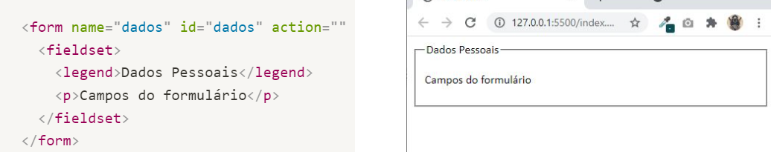

Transform: permite que você manipule visualmente um elemento possibilitando que fique inclinado, rotacionado, seja redimensionado. Scale(nº)=redimensionar (valor padrão é 1). ScaleX=redimensionar algum elemento horizontalmente. ScaleY=redimensionar algum elemento verticalmente. Skew(nº deg)=inclina um elemento para a esquerda ou direita. Rotate(nº deg)=rotaciona um elemento para a esquerda ou direita.

Design responsivo:

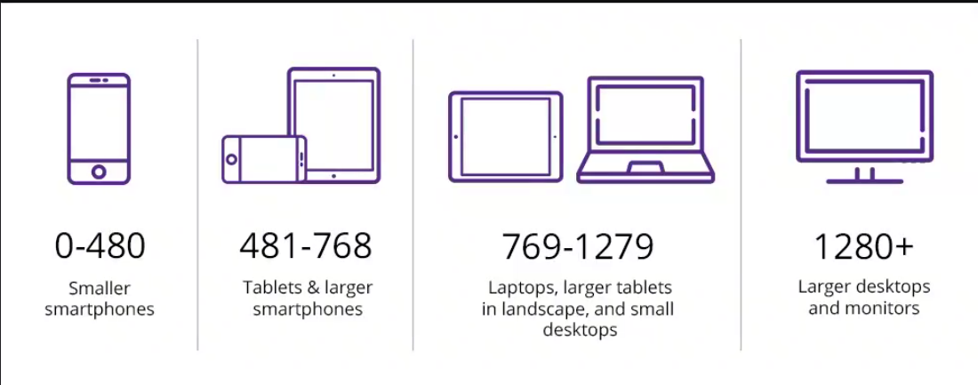

Bootstrap:

p-1a5 = padding (pt=padding-top, pb=padding-bottom, ps=padding-start(left), pe-padding=end(right); py=plano cartesiano(2D). Trocado p por m = margin

tudo que tiver “-outline” = hover, tipo btn-outline

btn-lg(large), btn-sm(small)

img-thumbnail faz uma moldura na imagem; img-fluid deixa responsivo

cria padroes de cores:

:root {

--blue-30: hsl(240, 100%, 30%);

--blue-50: hsl(240, 100%, 50%);

--blue-70: hsl(240, 100%, 70%);

--blue-90: hsl(240, 100%, 90%);

}

ATENÇÃO: para usar grid precisa de uma linha (row)

class: lead = deixa a fonte maior e mais fina

class: d-flex = display: flex

class: col-12 col-sm-12 col-md-6 = disposição dos conteúdos no row, sm md lg são os tamanhos de telas, e os nº são as quantidades de conteúdos 12 é o máximo

<https://app.netlify.com/drop> = link de criar site

qr code generator = site de criar qr pro nosso site

textarea = área para escrever algo no formulário

<select> = é aquele negocio de abrir opções, clica e abre várias opções, sempre acompanhado de <option value=""></option>

Obs: se colocar tag <optgroup label=”categorias etc”> vc separa as opções que o usuário pode clicar por categorias, fica mais fácil de navegar

selected = deixa opção selecionada, antes do usuário clicar em algo

datalist e option = usa pra colocar um campo de digitação e o próprio negócio complementa, por exemplo: Cidade: _____ e quando digita São aparece várias cidade começadas com São

<br> = line break

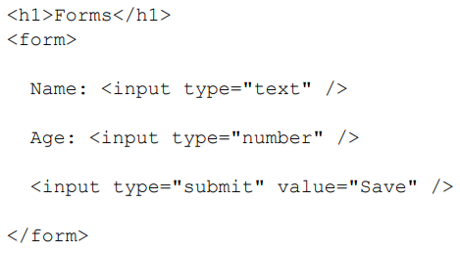

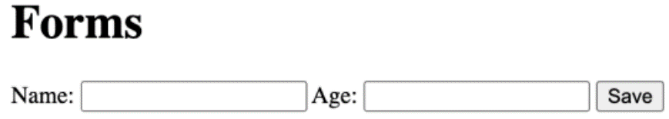

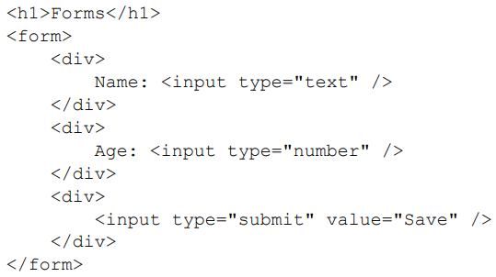

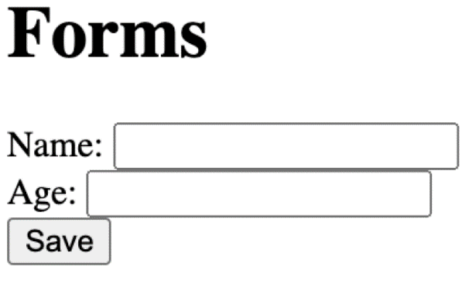

Colocando div consegue espaçar, mudar de lugar etc

Nano Courses

Forms:

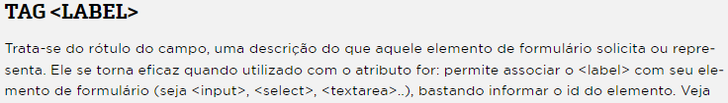

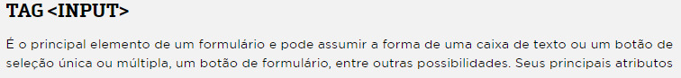

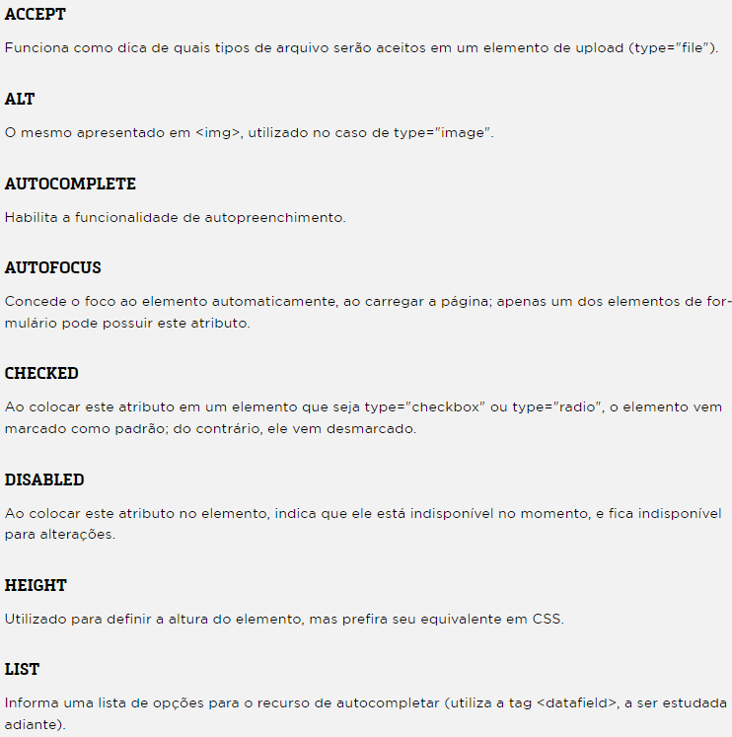

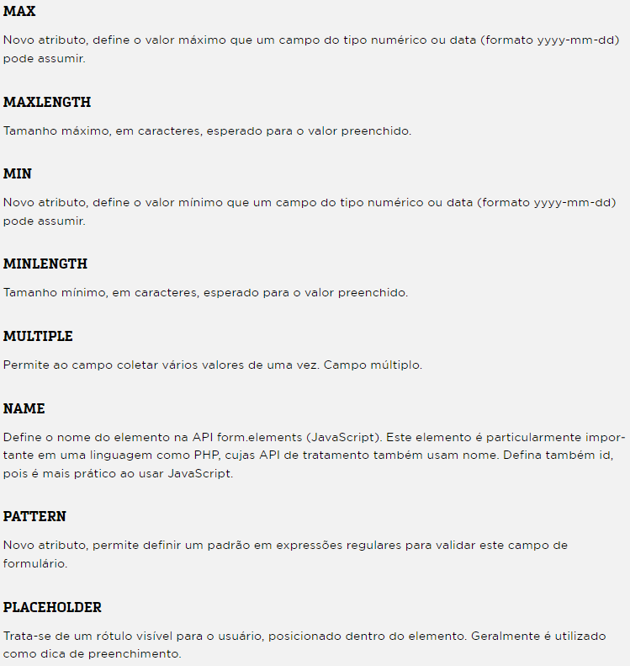

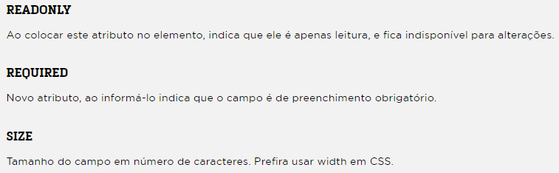

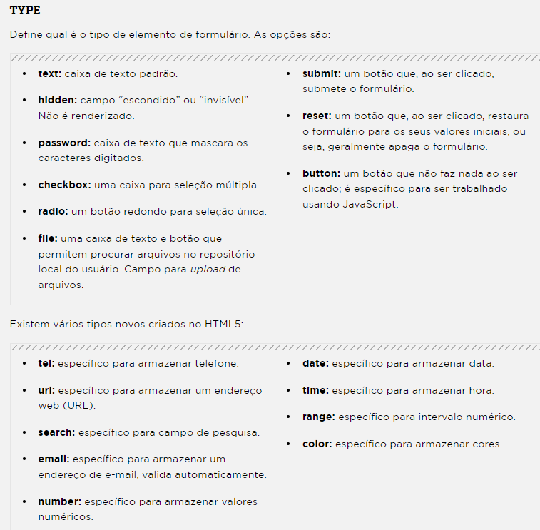

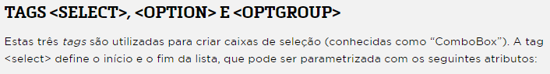

Select faz aquele de clicar e aparecer opções de respostas no formulário

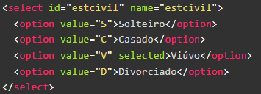

Atribuições na tag <select>





Tag <option> são as opções do select



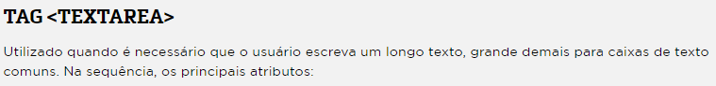

Obs: usar heigh e width no css para definir tamanho da textarea

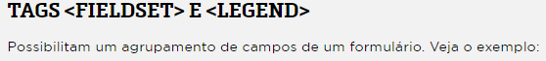

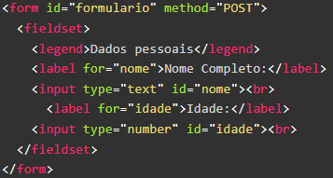

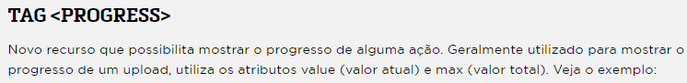

CSS:

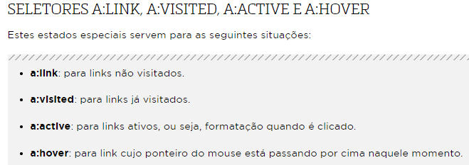

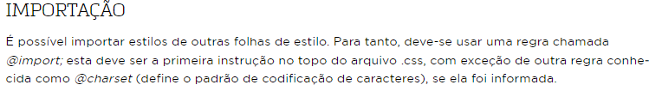

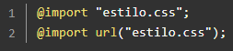

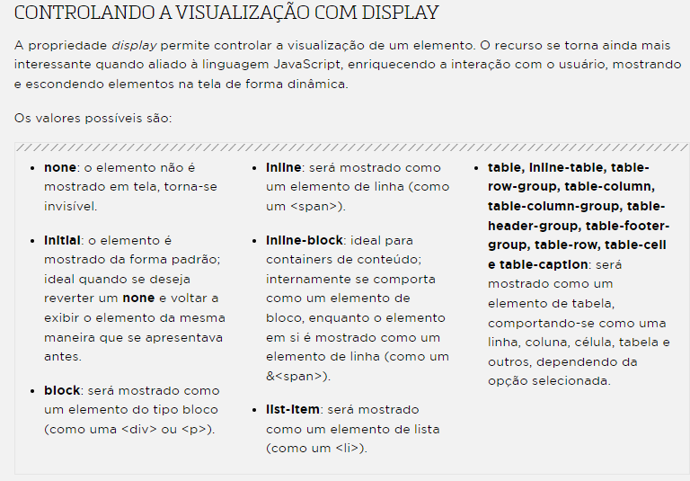

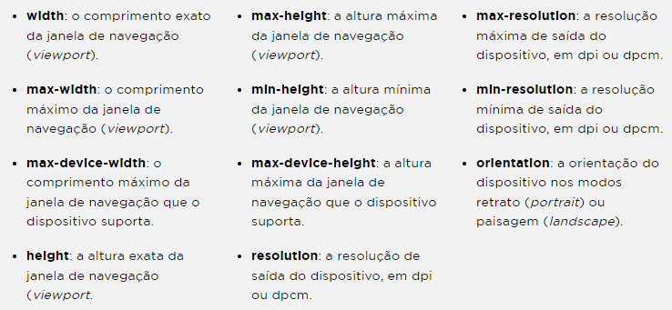

Internet:

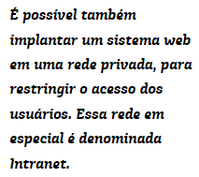

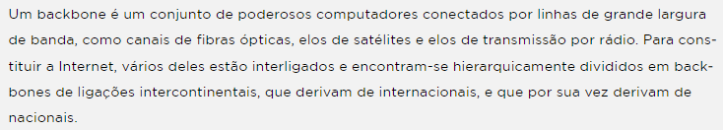

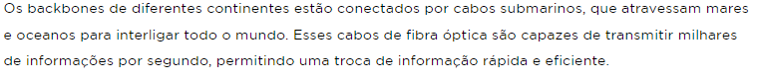

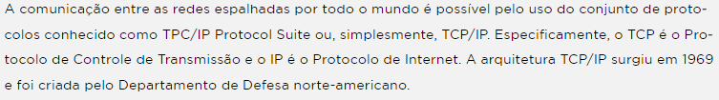

Camadas do protocolo de rede:

Aplicação (enviar e receber infos, protocolos como SMTP=email, FTP=arquivos, HTTP=internet) > Transporte (recebe dados, verifica e divide eles) > Rede (anexados em IP do remetente e destinatário) > Interface (enviar e receber pacotes pela rede)

Dominio: tradução do IP para um nome mais fácil de lembrar (URL)

Associação entre o domínio e IP é feito pelo DNS (Sistema de domínio de nomes)

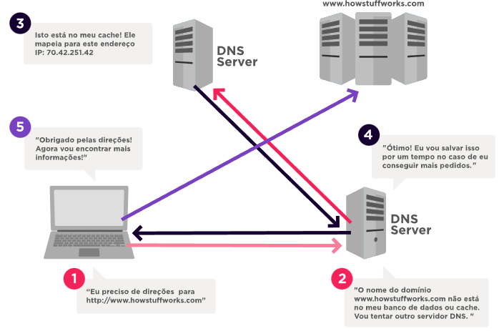



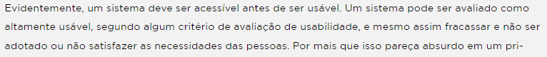

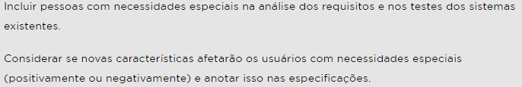





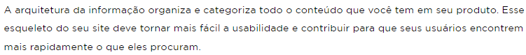

Wireframe = layout do site/app, como os elementos (HTML) vão aparecer, forma, tamanho, letra, imagem, fonte

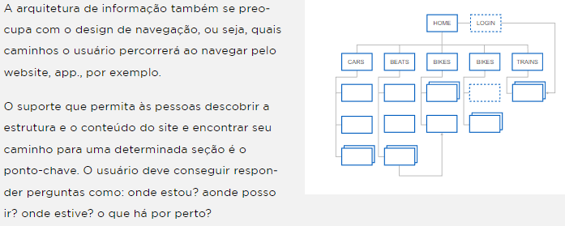



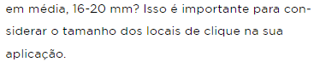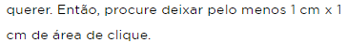

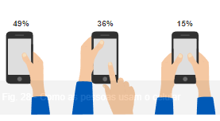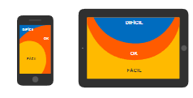

Canvas:





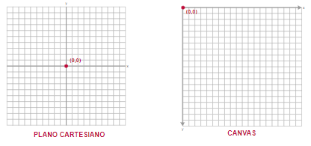







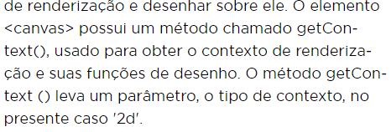

Funções:

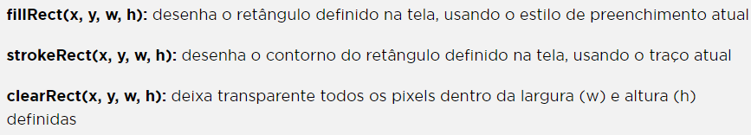



Círculos:

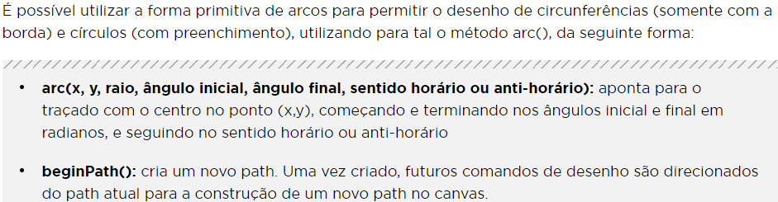

Linhas:

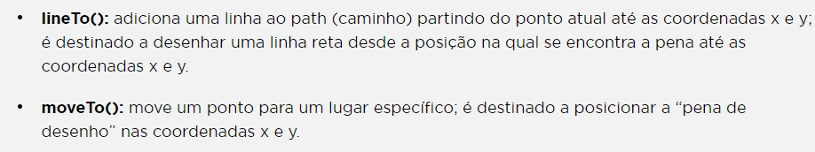

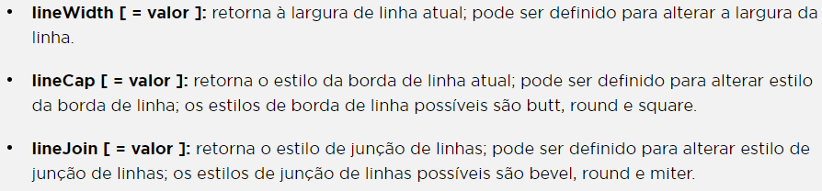

Fonte:

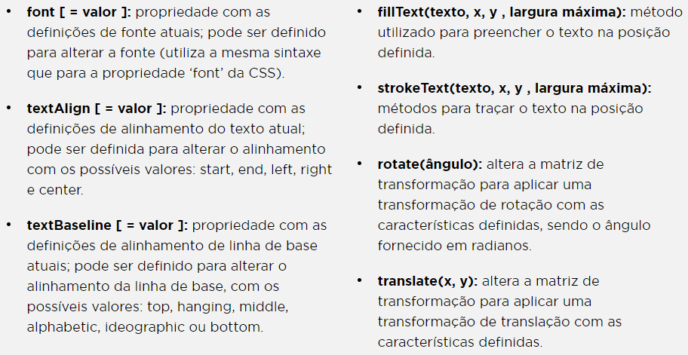

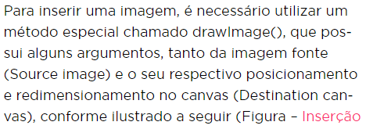

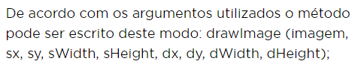

GameLoop:





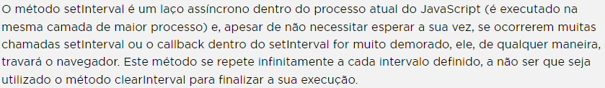

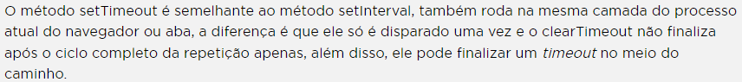





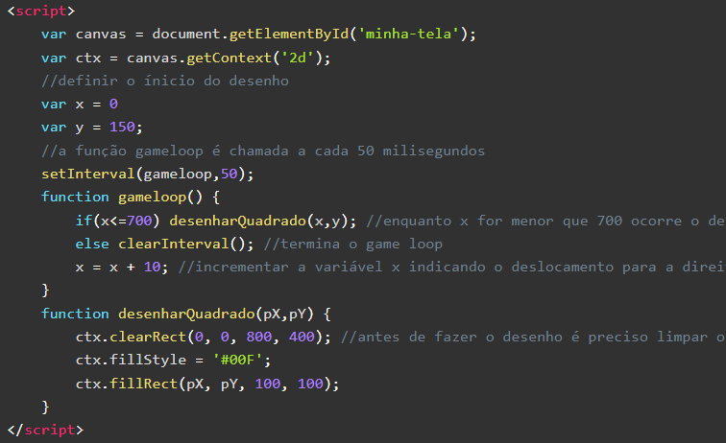

Set interval onde a função gameloop acontece em 50 milisegundos

Função gameloop onde se a coordenada eixo x for menor que 700, executa função desenharQuadrado, se não parar set interval

Função desenharQuadrado onde existe um clearRect para deixar o canvas limpo para ser desenhado, vem antes do desenho, depois fillStyle e depois fillRect

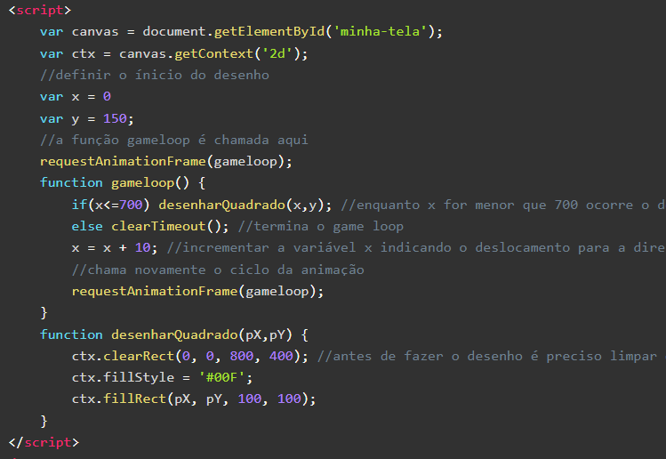

Com o requestAnimationFrame é diferente, chama ele com a função gameloop

Função gameloop igual a outra mas o se não tem um clearTimeout e o requestAnimation denovo

Interação canvas e mouse/teclado:



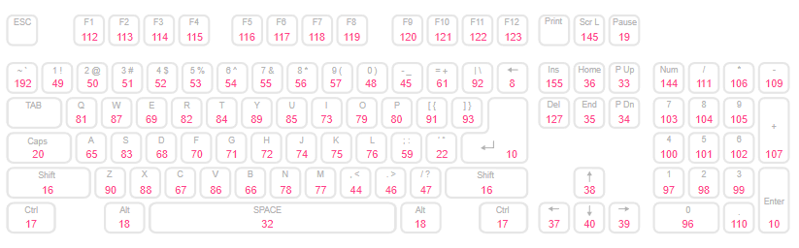

Números que identificam as teclas

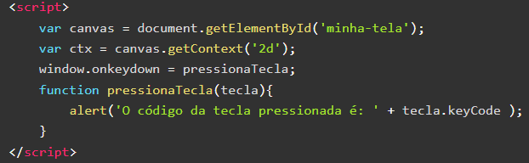

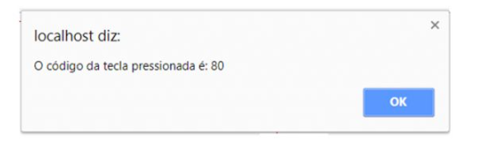

80 = letra P

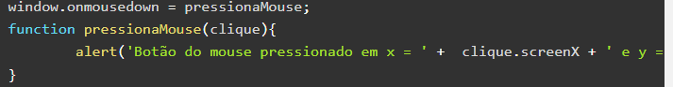

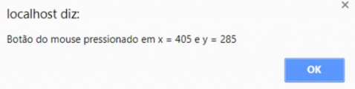

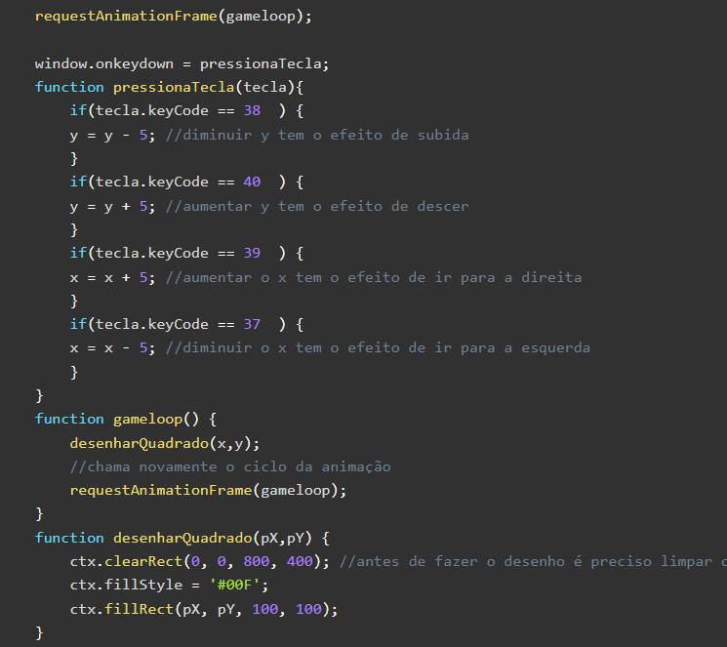

Colisão: precisa pensar na sobreposição de 2 objetos/players etc

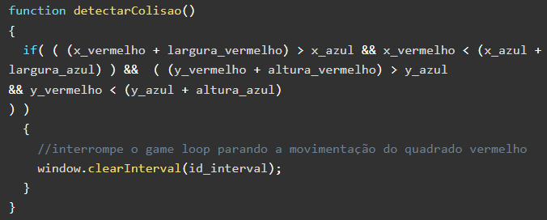

JavaScript: programação orientada a eventos, eventos disparados pelo usuário, interação

Não tem relação com java, só o nome parecido (marketing), mas código parecido pois ambos descendem da linguagem C

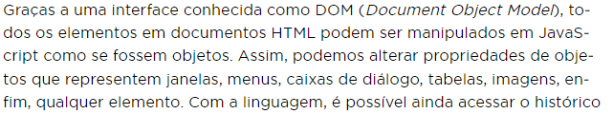

Pode aparecer no HTML como JS obstrusivo, colocando um evento (onClick por exemplo), em um btn



Mas o JS junto do HTML é ruim

Tag <script> no HTML também é ruim, é obsoleto

JS não obstrusivo = JS separado do HTML, por exemplo:

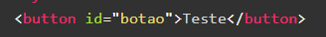

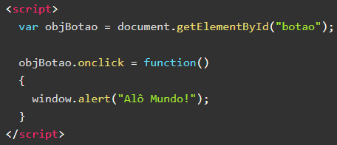

Para melhorar só se separar os arquivos JS e HTML, para os motores de busca se otimizarem

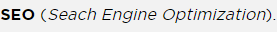

Tipos de variáveis:

Object – objetos instacionados a partir de uma classe ou retornados por função

**(Um tipo de object muito utilizado é o document)**

Undefined – variável declarada, mas sem valor, sem tipo

Null – recebe valor nulo, é diferente de undefined

Window.onload = function() -> antes de qualquer coisa no JS, pra ter certeza que vai carregar









Funções matemáticas em JS:

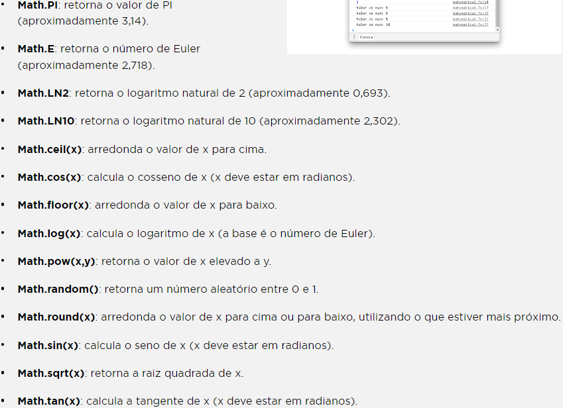

== é diferente de ===, == só compara os valores, === compara os valores e o tipo de variável

Eventos do JS: “.style.qqcoisa” pra alterar o css a partir do evento do JS

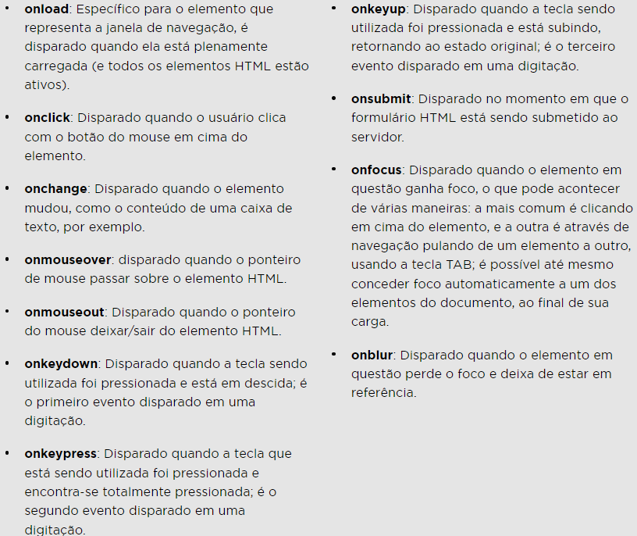

Exemplo: usa onblur pra mexer o input de algum forms, se a info tiver errada fica vermelho o bordercolor, ai no onfocus (quando o usuário clicar pra corrigir) apaga o erro dele e começa do zero

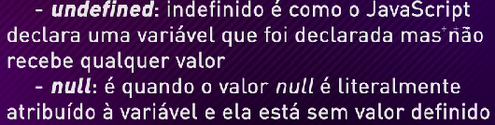

Expressões regulares:

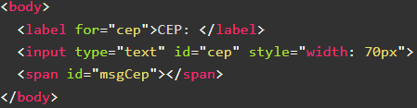

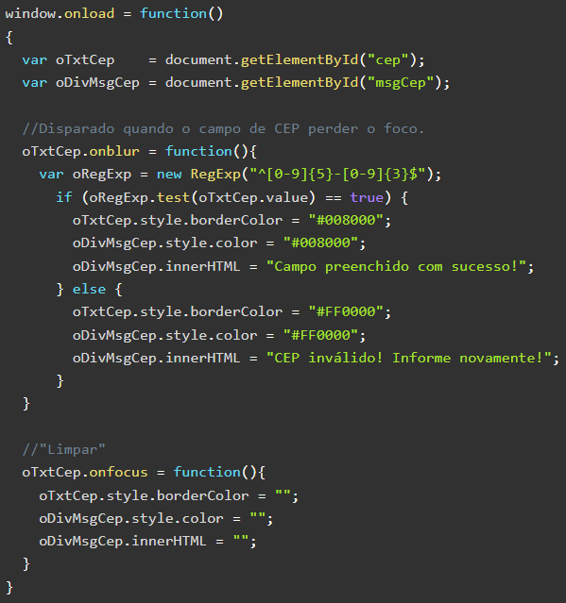



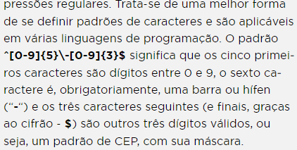

Toda vez que for pegar algum valor, for usar o “.value” vira String, ai se precisar transformar em número é “parseFloat”

Repetição: igual no java, o “for it” no JS é “for of”, percorre o array todo automaticamente

Orientação a objeto no JS:



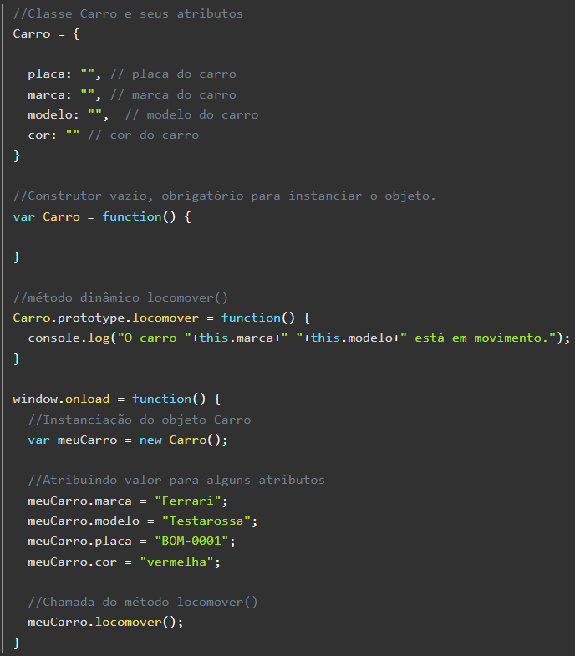

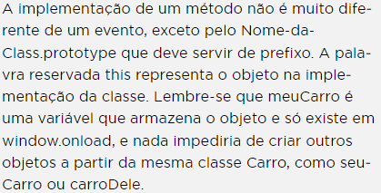

 = 

Document.write(“”) = comando para escrever na tela, aparecer infos na tela

Date() =

() = parâmetros & {} = códigos

Existem diversas chamadas no JS começadas em “on”, olhar tema “eventos no JS” acima

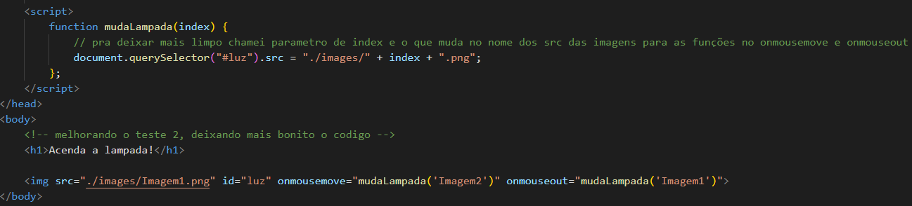

Mudando imagens quando passa o mouse, quando clica, quando coloca e tira o mouse etc

Se você quiser carregar um conteúdo dentro de outro conteúdo, por exemplo, uma seção da página do demas dentro da página de web (no sprint 3/4 do robô), precisa usar a tag <iframe>, sempre acompanhado de name e id.

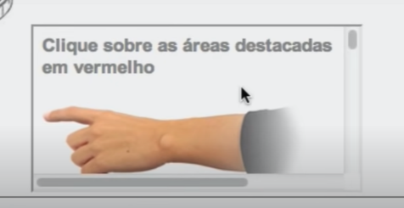 Fica assim, uma abinha

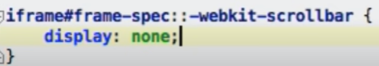 Esconde o scrollbar

Mapas de Imagem:

Tag <map>, ai precisa dar um name pra ele e linkar ele com a imagem que você quer. Para linkar coloca na tag <img> usemap=”#name” (name do map)

Map vem em seguida do img no código

Tag <area> dentro dela shapes=””, pode usar rect=retângulo, circle=círculo, poly=poligonal. Dentro da tag aparece coords=”x,y,x,y” (coordenadas, para saber elas, precisa de um editor de imagens, no editor clica F8 ou janelas + informações, nessa aba onde você passar/selecionar o cursor vai mostrar as coordenadas). E por fim na tag coloca href=”” pra saber o que abrir quando clicar (se quiser abrir so uma coisa especifica, colocar #id junto do href). Target=”name do iframe” é onde vai ser aberto, nesse contexto queremos que seja na tag <iframe>

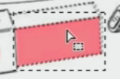 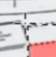 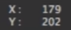 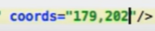

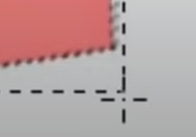 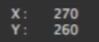 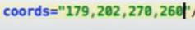

Para as coordenadas dos formatos circulares é um pouco diferente, diz qual a coordenada do centro e o raio. No editor de imagens usa ferramenta de círculos, circula a área e descobre a largura (diâmetro)

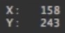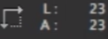

Diâmetro=23, aproxima para par (24), raio é metade, 12

Para as coordenadas dos formatos poligonais é um pouco diferente, pega (x,y) dos 4 cantos no sentido horário, começando com o esquerdo superior

Pode colocar imagem pelo css, não precisa ser só pela tag <img>

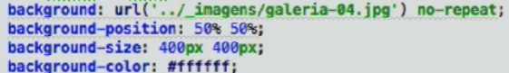

Background-position: 50% 50% significa que a imagem vai estar posicionada no centro dela

Tag <audio>, coloca id e controls=”controls” dentro, coloca tag <source> entre, dentro do source entra src=”.mp3 ou .ogg ou .m4a” e type=”áudio/mpeg ou áudio/ogg ou áudio/x-aac”

Tag <video>, coloca id dentro, coloca tag <source> entra src=”.mp4 ou .ogv ou .webm” e type=”vídeo/mp4 ou vídeo/ogg ou vídeo/webm”

Poster para o vídeo: poster=”imagem.jpg/png”

Colocar vídeo do YT: pega o link embedado, o iframe, só colar no seu HTML

**Só anotei por anotar, não tem porque usar isso quando tem bootstrap**

Formulário: evitar colocar mesmo nome no name e id nos inputs

Get é mais veloz, coloca os dados do form na url, mas não é tão seguro

Post é mais lento mas mais seguro, enviado por pacotes dentro da solicitação que fez no site

Obs: ai coloca dentro da tag <form> method=”post” e action=”mailto:contato@gmail.com” (sendo esse aiction pra onde as infos vao ser enviadas, nesse caso um email (mail to)). Mas é inútil pois:

Obs: linguagem de servidor, como PHP serve pra mexer com os dados que foram enviados pelo form e o tratamento dos dados

Ajax: recurso que permite a tela já estabelecida pode requisitar novas infos no servidor sem recarregar tela por inteiro, não permite requisições locais, precisa de servidor web

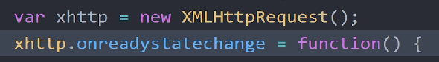

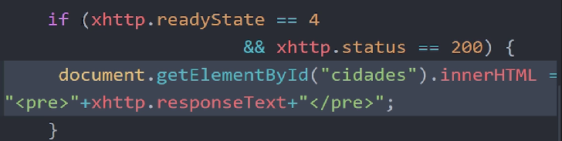

“== 4” significa que a requisição foi voltou e chegou e “== 200” significa que a requisição foi ok, encontrou a pagina etc, “”responseText” é a resposta da requisição

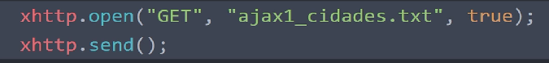

Abertura da requisição, passando o método (GET), endereço etc, “send” é o disparo da requisição

Responsividade

Podemos definir a internet como um conjunto de redes de computadores interligadas pelo mundo, que utilizam um conjunto de protocolos e serviços em comum para permitir uma comunicação.

1960/70/80 – EUA cria ARPANET usado por militares e faculdades

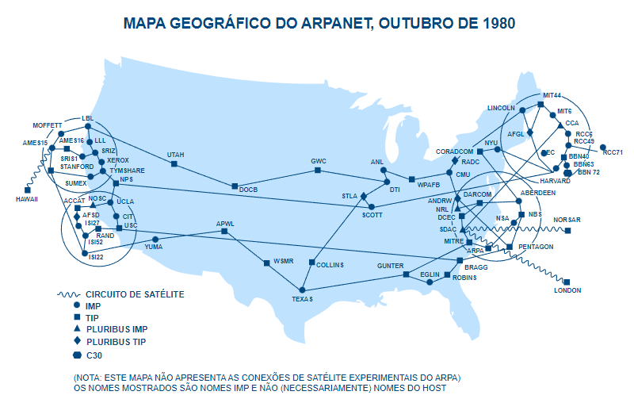

1990 - Internet foi disponibilizada para a população Internet foi disponibilizada para a população em geral. Timothy John Berners-Lee desenvolveu a World Wide Web (www) que possibilita a utilização de interface gráfica e a criação de sites com a linguagem HTML e a sua transferência com o protocolo HTTP, permitindo navegar de um site a outro.

Servidores são computadores de alta capacidade de processamento e armazenamento que rodam softwares específicos e estão conectados à internet.

Backbone é um conjunto de poderosos computadores conectados por linhas de grande largura de banda, como canais de fibras ópticas, elos de satélites e elos de transmissão por rádio. Para constituir a internet, vários backbones estão interligados e encontram-se hierarquicamente divididos: os de ligações intercontinentais, que derivam de backbones internacionais, que por sua vez derivam de backbones nacionais.

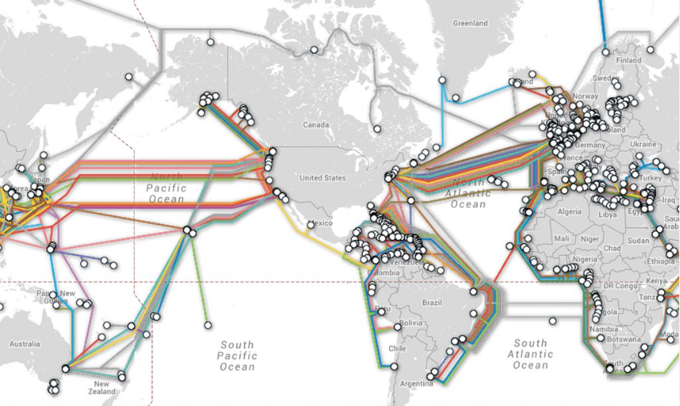

TCP é o Protocolo de Controle de Transmissão e o IP é o Protocolo de Internet.

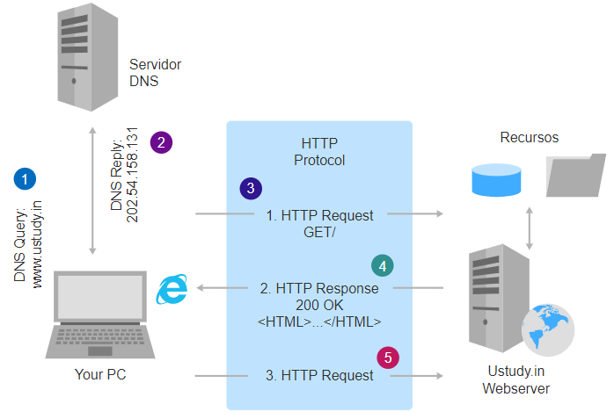

HTML:

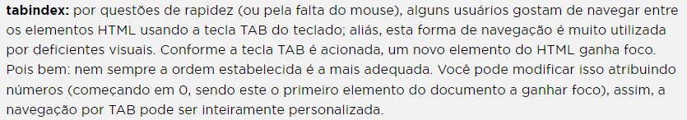





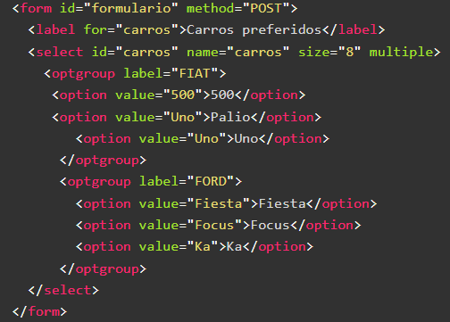 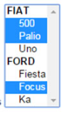

CSS: Efeito cascata = ao aplicar mais de um estilo em um elemento, poderá ocorrer uma sobreposição de estilos. Do estilo mais geral ao mais específico: navegador -> externo -> <style> no head -> inline

JS: só se popularizou depois que o framework para back-end NodeJS foi criado. Dev full-stack usa para programar todo sistema. Existem outros frameworks também: Electrom (apps desktop), Johnny-Five ( IoT e robótica), MongoDB (banco de dados)

Função “alert” é igual “console.log” mas ela apresenta uma caixa de confirmação para o usuário com a mensagem digitada (o console.log só aparece no console)

DOM = Document Object Model = possui todas infos do HTML

Função “querySelector” serve para pesquisar alguma info no document/DOM. Pesquisar tag, class, id



Função “addEventListener” = escutador de eventos, usado para quando usuário faz algo

Função anônimo = não tem identificador/nome, exemplo:

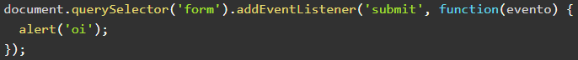

Função chamada “forEach“= percorre cada elemento da lista e executa uma determinada ação.

Acessado o valor digitado no input pela propriedade “value”, esse valor deve ser atribuído à propriedade textContent da “td” criada.

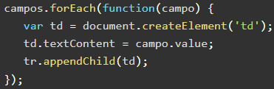 (dentro do function)

“td” deve ser inserido dentro da “tr”, afinal é filha. Esse vínculo deve ser realizado pela função “appendChild”.

Função “toFixed” determina o número máximo de casas decimais em sua exibição para o usuário

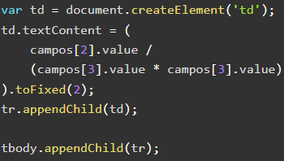 (abaixo e fora do function)

“tbody querySelector” aparece fora de tudo, fora do function grande

“preventDefault();” =

Função “reset” (“this.reset()” aparece o this pois refere-se ao próprio formulário), deixa o formulário em branco, aparece no final do código. Na sequência, acessamos, por meio da lista campos, o objeto que representa o input do nome do paciente (pois é o primeiro index do array input/campos), e chamamos a função “focus” para retornar o foco das entradas (mouse e teclado) para esse input.

Bootstrap: utiliza-se frameworks de JS como o jQuery e Popper.js que são dependências do Bootstrap

No <script> a chamada do jQuery vem antes da chamada do Bootstrap

Tudo que utilizar Bootstrap precisa estar dentro de container

.btn:



Glyphicons: no <body> coloca <span class=”glyphicon glyphicon-btc”></span>

No css: span.glyphicon {font-size como quiser} para mexer no tamanho

Container-fluid é uma variação do container, não precisa aparecer no html “class=”container container-fluid””

Col = column no grid: col-xs = celular, col-sm = tablet, col-md = pc, col-lg = smartviews

Tem 12 colunas no row, então se tiver 2 conteúdos/colunas no row, a soma deles precisa dar 12. Então col-xs-6 e col-xs-8 não pode

Modulo 2 capítulo 3 aula 3 - fala sobre harmonização de cores

Recolor/Coolors – sites de paleta de cores

Sites legais:

<https://www.le28-lille.com/>

<https://calem.pt/>

<https://takearecess.com/>

Letras com serifa ajudam na leitura

Font-family normalmente usa ”safe combination”, quando não aceitar uma fonte, usa outra, se não outra. Ex: Arial, Helvetica, sans-serif;

Shorthand/Simplificação do font: font-style, font-weight, font-size, font-family;

Whatfontis.com – site para descobrir qual font é a partir de uma imagem

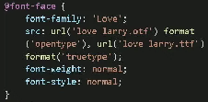 font baixada

Pseudo-classe é o estado que a tag está, ex: h1:hover, “:hover” é a pseudo-classe

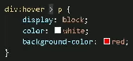 quando passa o mouse na div/conteúdo, o parágrafo filho aparece (display: block;)

Pseudo-elemento tem 2x “:”, ex: a::after,

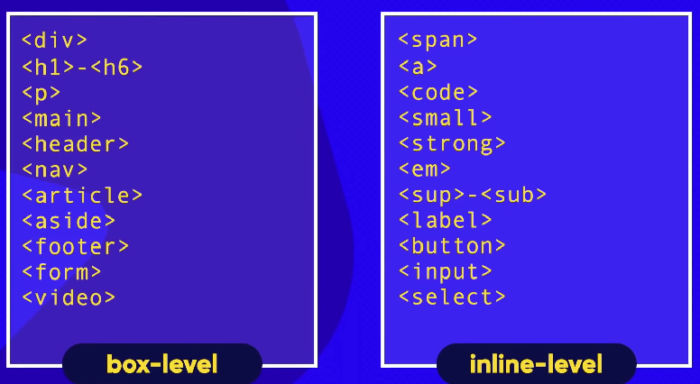 valores padrões das tags, se quebra ou não linha

Atenção: se fizer uma imagem de borda, não tira borda normal, coloca ela no código também

MockFlow – site de fazer wireframe para sites

Tag abbr quando coloca o mouse e deixa em cima aparece uma mensagem do sistema, uma explicação ou tradução etc.

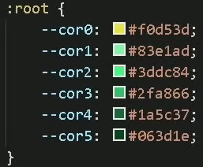 variáveis

Body min e max width no css padrão, margin auto, img width 100% = responsividade básica

Atenção: uma img não é um bloco, então margin auto não é suficiente pra centralizar, precisa de display block também

List-style-type no css –

Centralizar vídeos do youtube no site – coloca dentro de uma div e no css da div coloca position relative e Absolute, com % no width e height

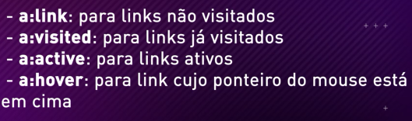

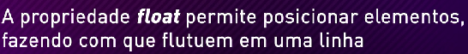

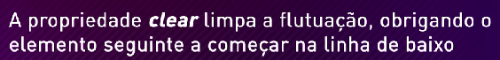

Background-repeat: 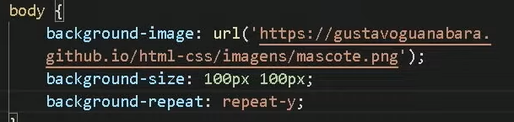 





No background-image a imagem sempre começa ser demonstrada em uma posição (por padrão left top), então se ela for mt grande pro espaço onde ela esta é cortada o resto

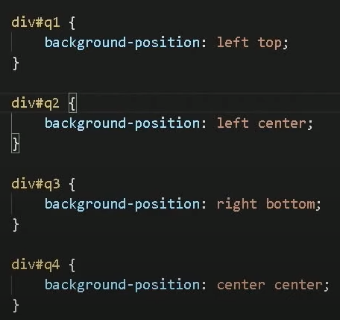 

Aqui por exemplo foi posto 4 posições iniciais diferentes pra msm imagem, resultando nisso

GIT e GITHUB

Repositório (lugar onde você guarda arquivos) local e remoto, local é na máquina e remoto é na nuvem

GitHub tem nome parecido, mas não tem relação com Git, o GitHub é um lugar/servidor para hospedar os projetos, igual o netlify. GitHub faz um backup dos projetos na nuvem, da para compartilhar, outras pessoas verem etc

Gerenciador de versões – criar versões do site, porque mais tarde pode desistir de alguma alteração e querer voltar atras e não saber como. Git é um gerenciador de versões. Mas vai manter dentro da própria máquina

Push é expressão para colocar o arquivo do local no remoto, git para o github

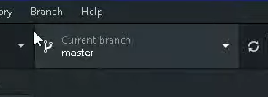 Não é certo att/mexer na Branch, é o root/raiz, melhor mexer em outro lugar e fazer um pull

Star = follow mas para repositórios

Fork = projeto paralelo baseado no projeto existente, novos branchs

Git CMD: vi numa pasta no explorado clica botão direito e clica bash here

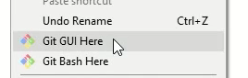depois coloca os comandinhos que quiser

Comandos git: sempre começa com “$ git”, alguns exemplos:

$ git init – inicializa repositório (aquele “.git”)

$ git config - -global user.name “...” = você linka seu usuário ao git

$ git config user.name = você verifica qual usuário ta linkado

$ git config - -global user.email “...” = você linka seu email ao git

$ git config user.email = você verifica qual email ta linkado

$ git status = arquivos não reconhecidos/novos no repositório aparecem como “untracked”

$ git add “...” (nome do arquivo, pode passar vários arquivos de uma vez só dar espaço entre eles) = adiciona arquivos

$ git add . ou * = adiciona todos os arquivos, se tiver muitos arquivos para ficar escrevendo

$ git commit -m “...” = versiona o arquivo, você dá uma versão a ele, o -m demonstra que você ta escrevendo uma mensagem junto do seu commit

Navegando entre versões:

$ git log = histórico de quem ta mexendo no repositório

$ git diff = mostra o que alterou de uma versão pra outra antes de commitar, quando ta “modified”

$ git checkout = navega entre commits, branchs, versões (se você pegar o começo do código de uma commit colocar depois do checkout ele cria um Branch novo com o nome desse código e volta pra essa commit/versão). Checkout master você volta pra master

Tecla tab completa algo, tipo nome do arquivo, ele é inteligente

Clica esc depois “: q” = sai do bug da tela, sai do editor de terminal

Termo “HEAD” nas commits é o meu status atual, é onde eu estou/versão atual

Master = é um conceito de Branch, é o padrão

Branch = tipo uma linha do tempo, tem alterações/versões, mas você pode ir pra uma linha do tempo diferente fazer outras coisas e depois mesclar as linhas do tempo

Desfazendo alterações:

$ git clean -f = limpa os arquivos untracked/não comitados (quando você quer eliminar muitos de uma vez), e parâmetro “-f” significa forçar a ação

$ git reset - -hard HEAD~0 = reseta para última versão do HEAD, ~nº é qual versão do HEAD você quer (dos commitados é claro)

$ git checkout hash “nome do arquivo” = volta para versão do commit/hash indicado mas só para o arquivo indicado

Termo “hash” é o código do commit (aqueles monte de nº e letra)

$ git revert = cria uma reversão e cria um commit avisando que fez a reversão, é um “checkout” mas com registro. Ai você tem que colocar pra qual versão quer “HEAD~nº” (e se fizer uma 2º vez consecutiva volta pra versão anteror, revert do revert)

Branches e tags:

Tags = nomeia as “hashs” do commit

$ git tag v2 (nome dado nesse exemplo, seria versão 2) “cola o nº/hash”

Obs: se quiser nomear/dar “tag” para commits passados, tem que voltar neles (com “checkout”), pois so pode dar “tag” pra versões atuais/no ponto que esta da linha do tempo

$ git checkout -b “nome para novo Branch” = cria novos Branchs a partir do commit

$ git tag = mostra todas tags existentes

Obs: Scrum release pratico com Git

Criando uma linha do tempo alternativa:

$ git Branch = mostra todas branchs existentes

$ git Branch “nome” = cria uma Branch nova

$ git checkout “nome da Branch que quer” = vai pra ela

$ git merge Master = você funde 2 Branchs, nesse caso a linha que você esta editando atualmente com a que você solicitou (que foi a Master)

Resolução de conflitos: quando 2+ pessoas começam a mexer no código, ai o código entra em conflito etc. Quando dá um “merge” e tem muita diferença de conteúdo dá o conflito. E o git mescla as 2 de forma separa e o humano define o que fica e o que sai

Tecla seta para cima/baixo você navega entre os comandos que já escreveu, se quiser reutilizar

$ touch .gitignore = comando de link, feito para ignora o arquivo que você quiser. Criou o arquivo, clica botão direito edita com note ou qualquer um que aparecer Ai escrevendo o nome dos arquivos que não quer

Ou seja, você pode fazer o caminho que quer, exemplo: pode colocar pastas (/”nome da pasta”/nome do arquivo), .jpeg (arquivos de jpeg), *.bkp (todos arquivos de backup), nome da pasta/ (pasta, o “/” mostra que é pasta), escrevendo nome com “/” na frente (só os da raiz-root)

Existe site gitignore.io você coloca tudo que está trabalhando (linguagem) e ele cria o gitignore

Obs: cria o gitignore desde o começo o projeto

GitHub:

$ git remote add origin http... = linka o remoto com o da maquina

$ git remote -v = pra ver se foi linkado e ver a url

$ git push -u origin master = envia o da máquina/local para o remoto

Dá para criar um projeto do zero no github (remoto) e depois enviar pra máquina. Você clona (pega a url) o repositório

$ git clone url = clona o repositório, a partir do momento que você clona ele já linkou os 2. Ai ele mostra onde foi clonado para tal pasta

$ git pull origin master = você sincroniza os repositórios (local-remoto), para puxar as atualizações para o local, oposto do git push

$ cd nome da pasta/ = comando para entrar numa pasta

jQuery

Versão facilitada do JavaScript

Chamada dele no <script> vem antes da chamada do JS

Usa-se “$” nos comandos. “$(document).ready(fucntion())” é o mesmo que o “window.onload = function()”

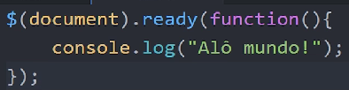

Document é um seletor

Ready() é um método, só é acionado quando todo o HTML esta renderizado/carregado

Click() é um evento

addClass() é um método, tem relação com o CSS

Para dar um efeito de “deslizar”, tornando-o uma transição animada, podemos utilizar métodos como slideDown(), slideUp(), slideToggle() etc

Animate() permite algumas alterações em certas propriedades de estilos CSS (não em todos) de forma animada, dando um efeito de transição de “morph”, transformação. Ex: dobra de tamanho quando o mouse passa por ele.

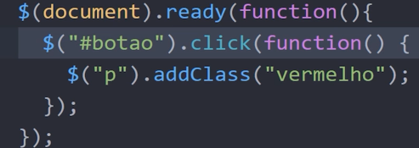

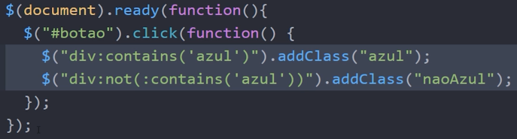

Seletores diferenciados: procura o que contém e não contém o nome azul no div. Procurando o conteúdo da div, não class ou id

Form com jQuery:

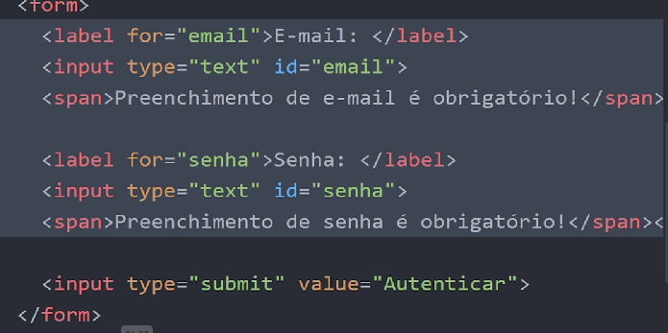

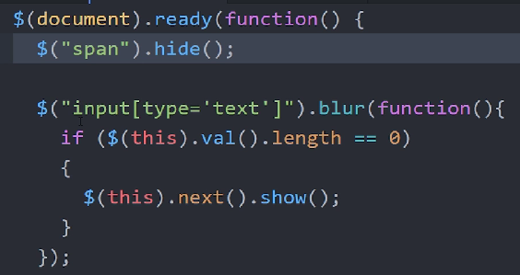

“this” representará o objeto do DOM que disparou o evento, “next” chama o elemento seguinte do DOM

.hide esconde os spans, que são mensagens se algo der errado

.blur quando tira o cursor/digitação da caixa de respostas

Ai se o usuário não preencher a resposta o span “show” (aparece)

Outra coisa que dá pra fazer é criar um box de “marcar todas opções”, quando clicar ele marca tudo

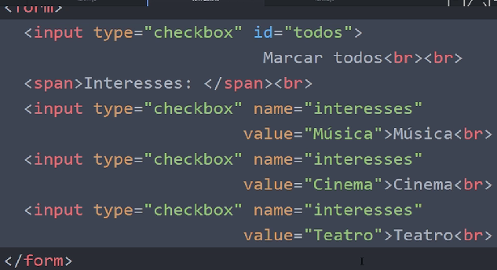

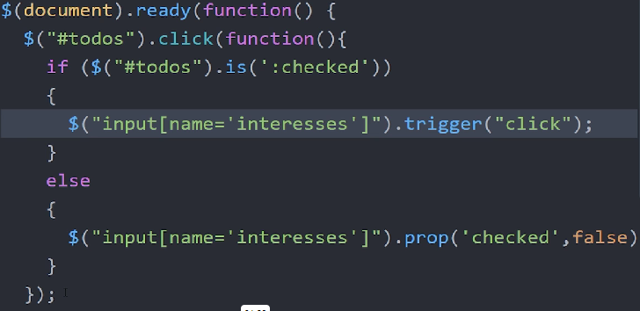

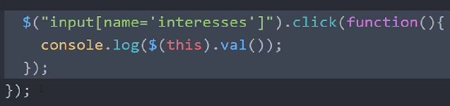

Método trigger() marca todo mundo e método prop() desmarca todo mundo

Ajax:

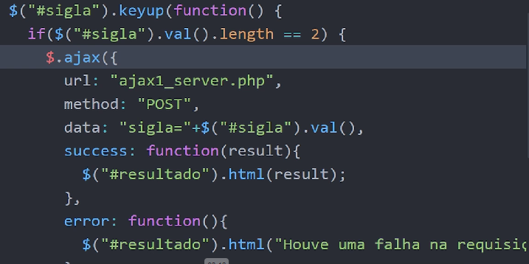

contentType: configura o tipo de conteúdo que será enviado. Como é padrão no protocolo HTTP, “application/x-www-form-urlencoded; charset=UTF-8” é o que será usado quando nada for configurado, e as possibilidades são “multipart/form-data” e “text/plain”. A mudança cabe nos casos de envio de arquivos.

PUT e DELETE também são “methods”

username e password: podem ser informados em uma eventual autenticação HTTP.

Para utilizar o Ajax necessário a instalação de um software do tipo WAMP (pacote contendo Apache Web Server, MySQL e PHP para Windows

A outra possibilidade é o método load(): requisição não precisa contar com controles como procedimentos em caso de fracasso

Dá pra baixar plug ins

.html = innerhtml

JQueryUI: extensão, user interface

Pode mexer no visual, interação, animação, widgets

Pode arrastar, aumentar, diminuir objetos/figuras/imagens

Criar listas e o usuário classificar por interesse

Accordion como no Bootstrap

AngularJS promovido pelo Google também é um framework de JavaScript, foi menos constante que o ReactJS

Vue.JS outro framework

ReactJS

Ferramenta, framework, é constante, tem uma extensão do JS que chama JSX

Node.JS traz mais compatibilidade com todos os navegadores existentes, diferente do JS original, então o Node processa o JS em um novo JS para o browser entender melhor, gera um arquivo compilado para JS

Npm é um programa do node que serve pra instalar pacotes

Crtl + ‘ aparece o terminal do vs code, nele eu coloquei o npm install que tem relação com o node

CreateReactApp: pacote que identifica e configura o react, usar o pacotece dentro da pasta pra criar o projeto (baixar novos pacotes, fazer o react rodar mesmo)

Npx é o executor do node, você usa o npm pra intalar e o npx pra dar start no bagulho. Boas práticas são não usar letras maiúsculas, símbolos, acentos, separação só com underline

Package.json = descreve seu projeto, é padrão, ele fala o nome, versão, características, pode colocar outras propriedades, o próprio node criou automaticamente

Node_modules = pasta que terá monte de outras páginas/subprojetos, isso tudo seria o processo de criação e configuração do react, você pode fazer na mão mas o “create-react-app” facilita tudo

Cmd do node/vs code/react/sla mais quem hahahha:

Tecla “tab” completa o que você quer escrever

Comando “dir” abre o directory, mostra tudo que tem lá dentro de onde você quer (uma pasta etc)

Npm run start = npm roda o gerenciador de pacotes do node na opção run que executa instruções declaradas no package.json (está lá em scripts -> start) e a instrução nesse caso é o start. E assim abre o react no web/browser

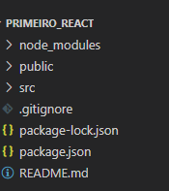 aparência no vs code

Npm run build

Src tem todas as informações importantes:

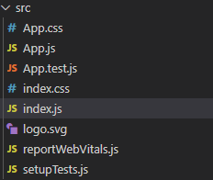

A primeira é index.js:

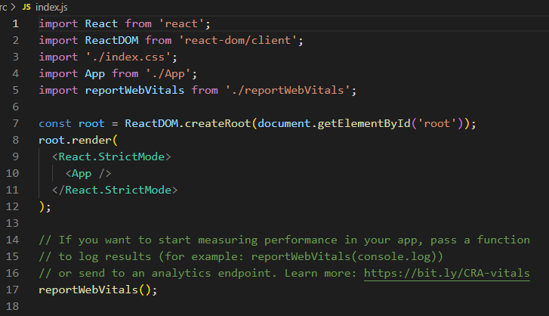 tem umas importações de bibliotecas no começo, renderização do react, renderiza um componente app que o resultado ele coloca dentro do root (que seria o index.html)

JSX é a união do html e JS, como dito acima

 esse app vendo app.js

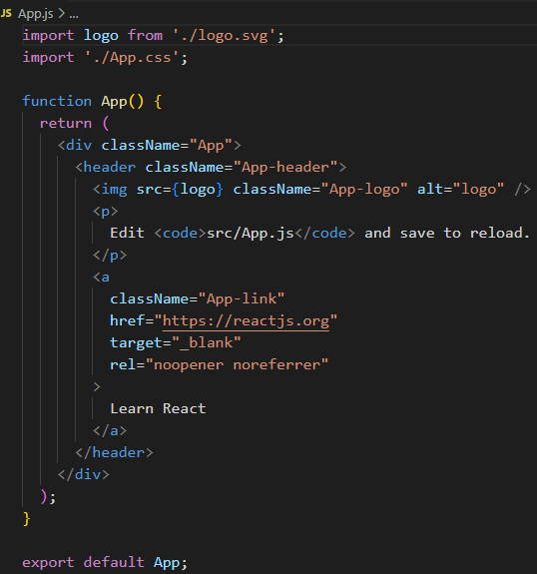 função que retorna um código html, alternado esse app, altera o browser. Aqui onde a magica acontece

Quando faz alteração e salva, já atualiza tudo, como se fosse o live server

Separar para facilitar a manutenção tem os módulos no react

Import = importar códigos de outros lugares

Faz código JS em outro lugar e importa, cria novo arquivo .js no src, ai nesse novo código você dá “export default” e onde você quer que aparece você coloca “import from”

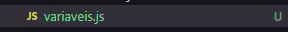 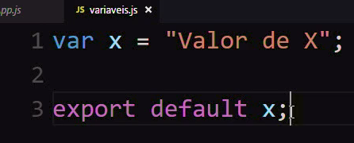

No 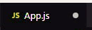 você faz 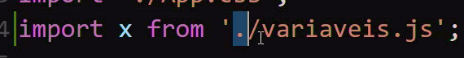

./ porque variáveis.js e app.js estão na mesma pasta (src), se tivesse na pasta pai era ../

Tag do react é “{}” = assim usa variável, dentro disso é JS

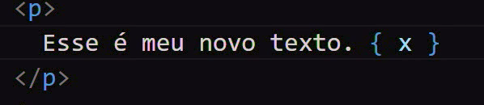 exemplo

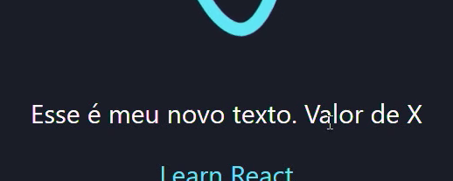

Obs: quando você usa o export default você está falando que tal variável é a exportação padrão, então independente do nome que eu dê no import ele vai continuar importando o default configurado no export. Exemplo:

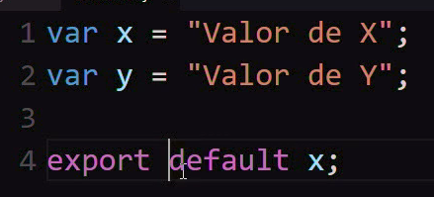 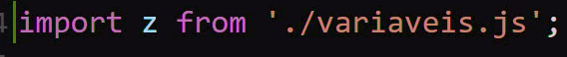 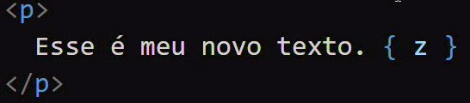

Pouco importa o nome “z”, é só a chamada no app.js, mas continua se referindo ao default que é “x”

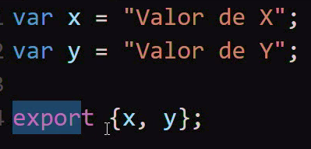 Assim você exporta mais de uma variável, só uma variável pode ser default



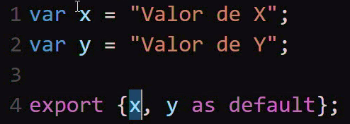 Nesse caso o “y” é default, ai ele qq um lá no import (nesse caso o “z”), e o “x” é o “x” no import, precisa ser chamado pelo nome certo

Componentes: programar partes específicas do front-end em módulos separados, pode criar componentes por função JS ou por classe (POO)

Ex: App.js tem a função app que tem return, ela é importada no index.js

Obs: todo componente é montado, desmontado, atualização, renderizado na tela, tem um ciclo de vida, e a função “componentDidMount()” acontece quando o componente aparecer na tela

Atenção toda vez que criar um novo arquivo .js no src, tem que importar o react 

O arquivo tem que ter 1º letra maiúscula e nome da função também (sem acento e símbolos é claro). Ex: posso colocar uma tag html, um css, dentro da função e assim quando algo for clicado/um evento acontecer posso criar componentes

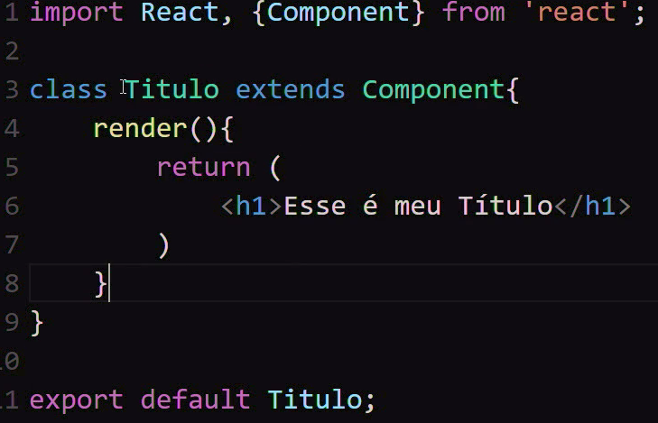 se fizer assim tem um class, está sendo instanciado/criado, aí diferente da função ela é um objetivo permitindo criar variáveis dentro do componente

Funcionalidades:

Props – é um atributo, ela é recebida por um constructor, super chama o construtor da classe componente, boa prática deixar o constructor e super

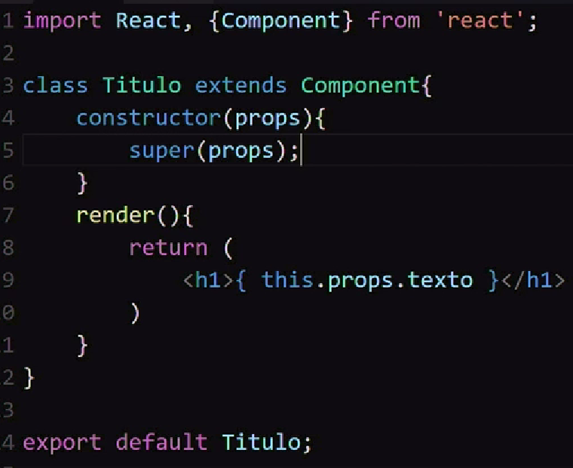 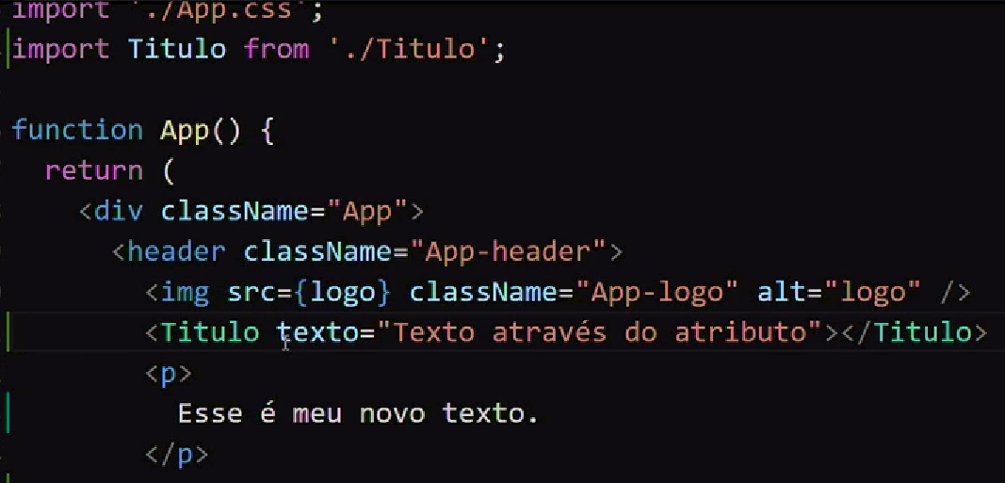 título virou uma tag/class

 chaves de fora é JS chaves de dentro é objeto, nesse caso propriedade a, pode colocar o que quiser, função, html

Ref – referência que faz pra componentes ou elementos html, basicamente você ta identificando/igual tag id do html

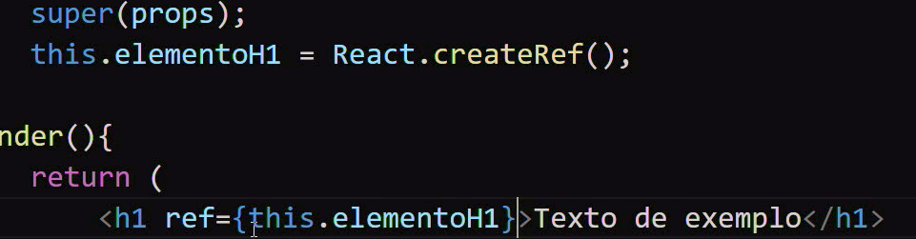

Exemplo quando você quiser mudar um atributo, um texto do html etc, você pode usar o ref e componenteDidMount()

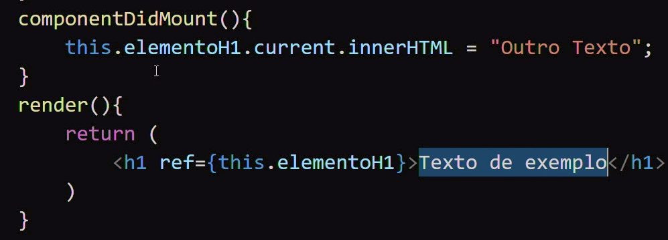

“this” é pegar informação do componente

Estado – todo componente tem um estado atual, somador, nº atual, e você pode controlar isso, nesse exemplo componente titulo guarda texto e o estado dele é “meu texto padrão”

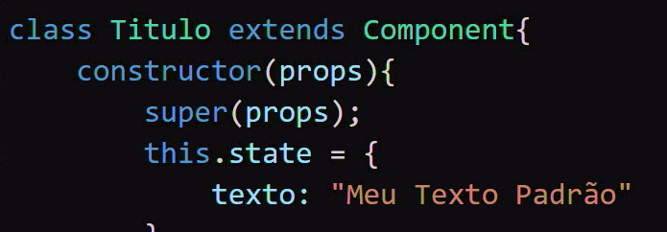

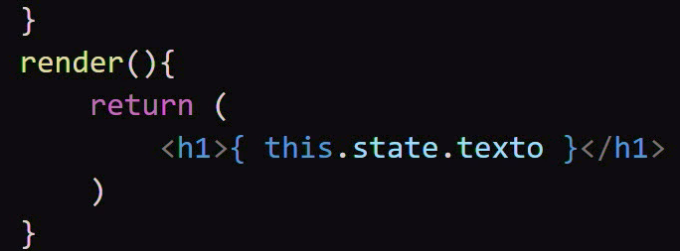

E esse state pode mudar dependendo do uso do seu site, ele pode mudar dependendo da chamada do serviço, e se o state muda a renderização muda automaticamente

Eventos – não precisa de chaves duplas pois é JS, então simples resolve, tá chamando a função com nome função e nele tem um alert/pop-up de mensagem

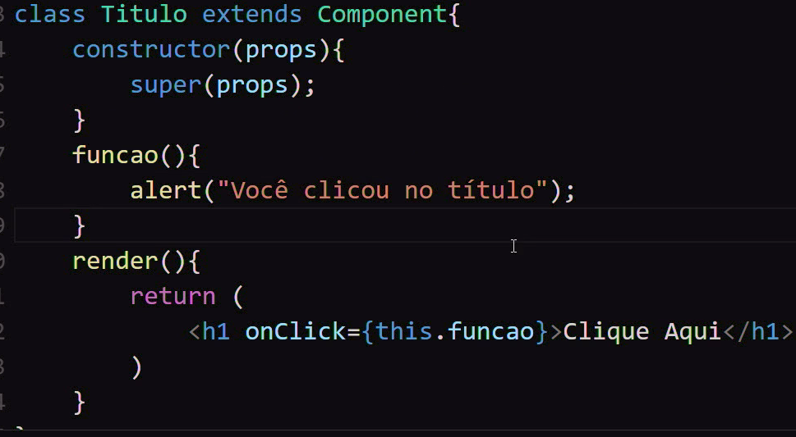

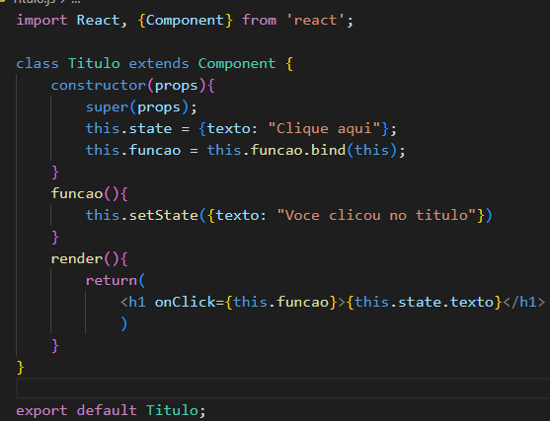 setState provoca atualização/rerenderização, mas a função não sabe o que this significa, então usa bind pra realocar o this pra this (e faz isso dentro de constructor pois ele sabe quem é this)





Dicas:

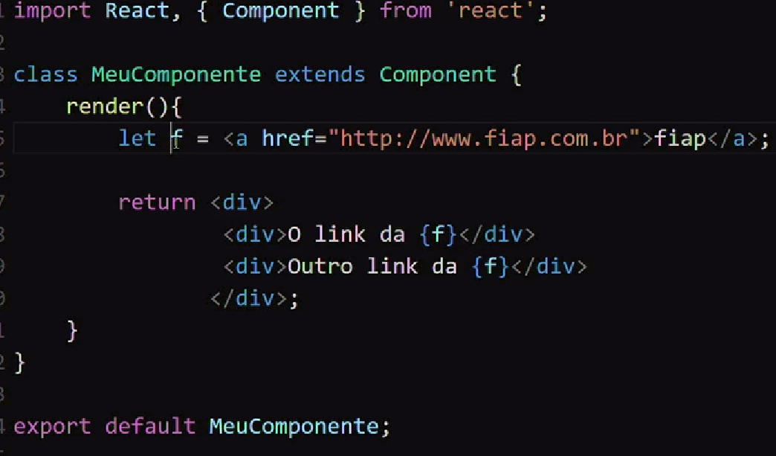 usa variáveis e coloca elementos html nelas, chama no return (lembrando que ta entre chaves pois é JS com conteúdo HTML nesse caso)

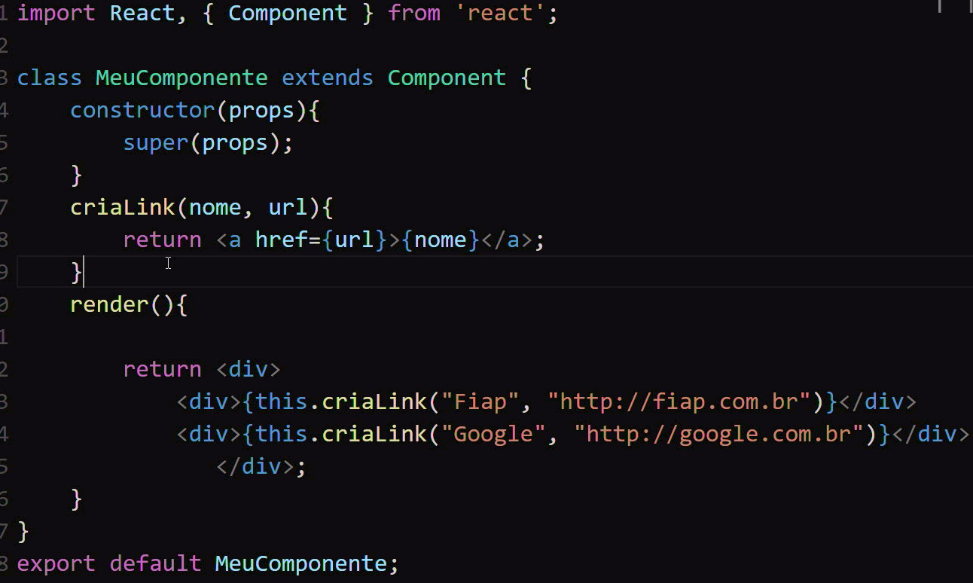 Use funções com parâmetros, nesse caso nome e url

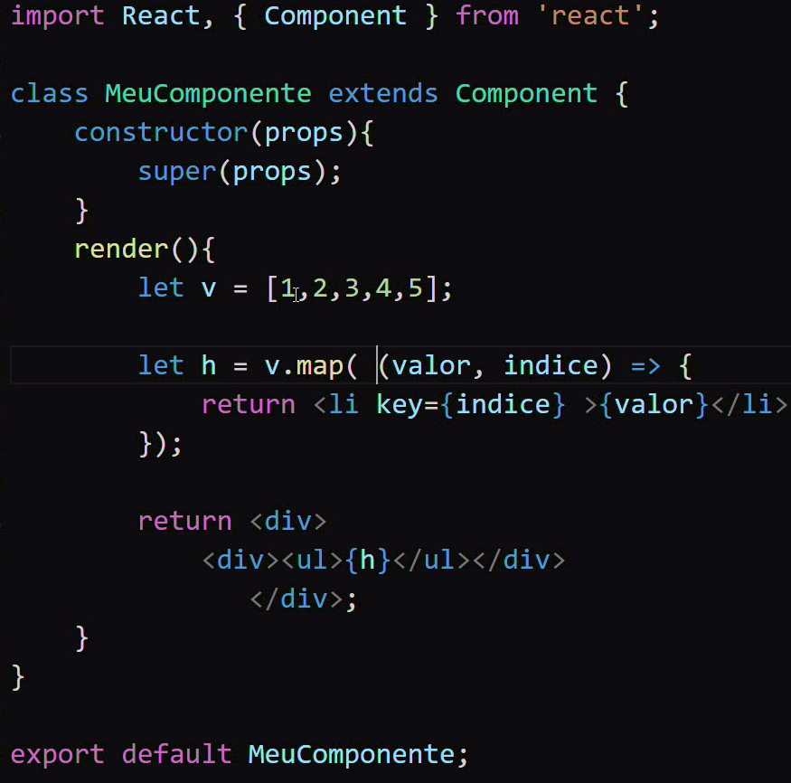 Função map associada a vetores nesse caso,

Usar props como comunicação entre componentes, app é o componente principal

Dá pra colocar conteúdo dentro do componente

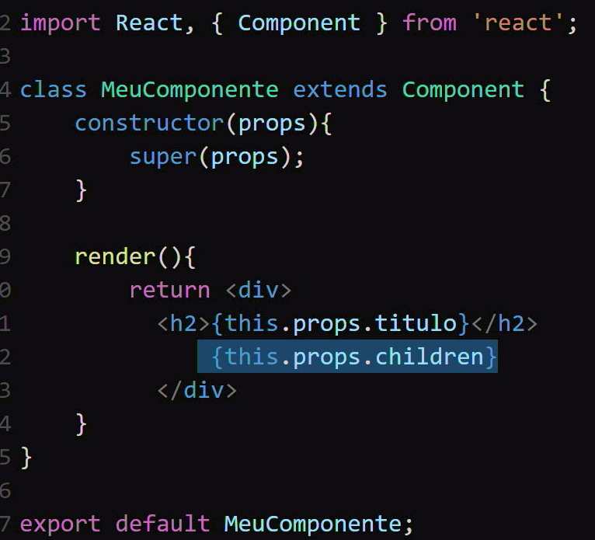 você cria um componente, chama props, render, em uma tag html você coloca em JS this.props.children

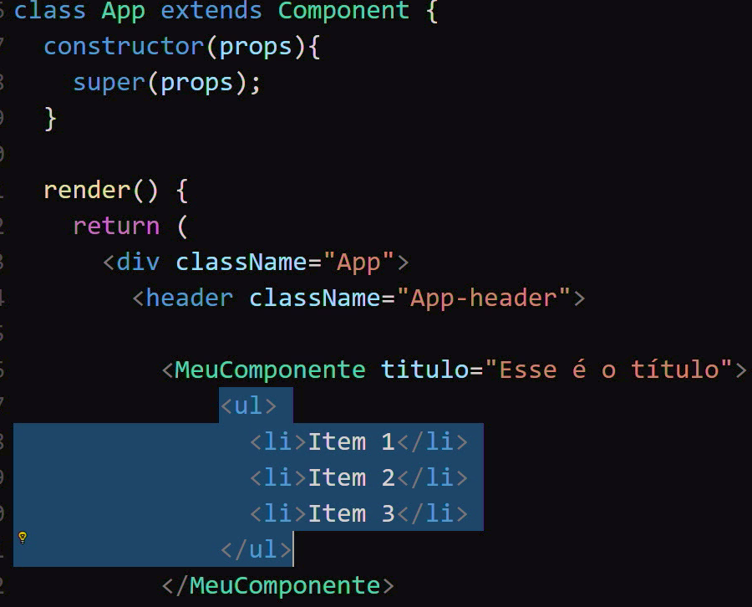 no app você chama o componente criado, chama a tag também (nesse caso título), a parte da lista ul e il sera posto no children que é aquele negocio de ficar criando espaço novo

Criando uma lista de compras:

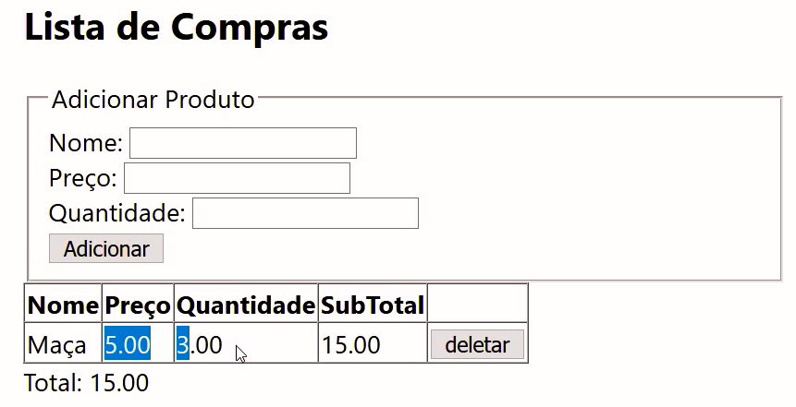

Bibliotecas do React: Native – aplicações para mobile com códigos react, Redux - boa pratica, manter todas infos em um só lugar (já que react é muito de mandar linkagem entre os arquivos), Router – simula páginas/links,

